附件5：吴川市樟铺镇开发区某饭店

存在问题：电线无套管

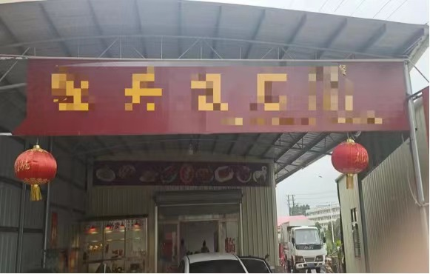

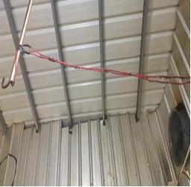

吴川市樟铺镇开发区某饭店

存在问题：电线无套管

